Tehillim 48: A Vision of the Future, or Untold Jewish History?
תהלים פרק מח  (א) שִׁיר מִזְמוֹר לִבְנֵי קֹרַח:  (ב) גָּדוֹל יְקֹוָק וּמְהֻלָּל מְאֹד בְּעִיר אֱלֹהֵינוּ הַר קָדְשׁוֹ: (ג) יְפֵה נוֹף מְשׂוֹשׂ כָּל הָאָרֶץ הַר צִיּוֹן יַרְכְּתֵי צָפוֹן קִרְיַת מֶלֶךְ רָב: (ד) אֱלֹהִים בְּאַרְמְנוֹתֶיהָ נוֹדַע לְמִשְׂגָּב:  (ה) כִּי הִנֵּה הַמְּלָכִים נוֹעֲדוּ עָבְרוּ יַחְדָּו: (ו) הֵמָּה רָאוּ כֵּן תָּמָהוּ נִבְהֲלוּ נֶחְפָּזוּ: (ז) רְעָדָה אֲחָזָתַם שָׁם חִיל כַּיּוֹלֵדָה: (ח) בְּרוּחַ קָדִים תְּשַׁבֵּר אֳנִיּוֹת תַּרְשִׁישׁ:  (ט) כַּאֲשֶׁר שָׁמַעְנוּ כֵּן רָאִינוּ בְּעִיר יְקֹוָק צְבָאוֹת בְּעִיר אֱלֹהֵינוּ אֱלֹהִים יְכוֹנְנֶהָ עַד עוֹלָם סֶלָה:(י) דִּמִּינוּ אֱלֹהִים חַסְדֶּךָ בְּקֶרֶב הֵיכָלֶךָ:(יא) כְּשִׁמְךָ אֱלֹהִים כֵּן תְּהִלָּתְךָ עַל קַצְוֵי אֶרֶץ צֶדֶק מָלְאָה יְמִינֶךָ:  (יב) יִשְׂמַח הַר צִיּוֹן תָּגֵלְנָה בְּנוֹת יְהוּדָה לְמַעַן מִשְׁפָּטֶיךָ: (יג) סֹבּוּ צִיּוֹן וְהַקִּיפוּהָ סִפְרוּ מִגְדָּלֶיהָ:(יד) שִׁיתוּ לִבְּכֶם לְחֵילָה פַּסְּגוּ אַרְמְנוֹתֶיהָ לְמַעַן תְּסַפְּרוּ לְדוֹר אַחֲרוֹן:  (טו) כִּי זֶה אֱלֹהִים אֱלֹהֵינוּ עוֹלָם וָעֶד הוּא יְנַהֲגֵנוּ עַל מוּת: | 1A song. A psalm of the Korahites. 2The Lord is great and much acclaimed in the city of our God, His holy mountain— 3fair-crested, joy of all the earth, Mount Zion, summit of Zaphon,  city of the great king. 4Through its citadels, God has made Himself known as a haven. 5See, the kings joined forces; they advanced together. 6At the mere sight of it they were stunned, they were terrified, they panicked; 7they were seized there with a trembling, like a woman in the throes of labor, 8as the Tarshish fleet was wrecked in an easterly gale. 9The likes of what we heard we have now witnessed in the city of the Lord of hosts, in the city of our God— may God preserve it forever! Selah. 10In Your temple, God, we meditate upon Your faithful care. 11The praise of You, God, like Your name, reaches to the ends of the earth; Your right hand is filled with beneficence. 12Let Mount Zion rejoice! Let the towns of Judah exult, because of Your judgments. 13Walk around Zion,circle it; count its towers, 14take note of its ramparts; go through its citadels, that you may recount it to a future age. 15For God—He is our God forever; He will lead us evermore.

רש"י
(ב) בעיר אלהינו - לעתיד לבא כשיבנה את עירו יהיה בשבילה גדול ומהולל: (ג) יפה נוף - עיר שהוא נוף יפה לשון נוף של אילן...ומנחם חברו כמו שלשת הנפת קונטריא"ה בלעז (יהושע יז), אבל דונש פתר אותו לשון נוף של אילן ונקרא הר ציון יפה נוף כי הוא הר הזתים (סא"א): משוש כל הארץ - ומה היא משוש ירכתי צפון, אנגלא"ש בלעז, ירך המזבח צפונה ששם שוחטין חטאות ואשמות ומי שהיה עצב על עבירות שבידו מביא חטאות ואשמות ומתכפר לו והוא יוצא משם שמח ועל ידי הקרבנות טובה באה: (ד) נודע למשגב - כשישכון בה לעתיד יאמרו כן: (ה) המלכים נועדו - להלחם עליה במלחמת גוג ומגוג: עברו יחדו - למלחמה: (ו) המה ראו - את הקדוש ברוך הוא יוצא ונלחם בגוים ההם כן תמהו: … (ח) ברוח קדים - הוא לשון פורענו' שהקדוש ברוך הוא נפרע בו מן הרשעים כמו שנאמר ויולך ה' את הים ברוח קדים וגו' (שמות י"ד) ...אניות תרשיש - הם שכיני צור היא אפריקא ומאדום היא: (ט) כאשר שמענו - הנחמות מפי הנביאים כן ראינו: (י) דמינו אלהים חסדך - הנביא חוזר ומתפלל להקב"ה ואומר דמינו וקוינו אל חסדיך לראות תשועתך זו בקרב היכלך. ומנחם פתר אותו לשון מחשבה כמו אל תדמי בנפשך (אסתר ד'): ...(יב) תגלנה בנות יהודה - כל שאר ערי יהודה הם לציון בנות כמו וילכוד את קנת ואת בנותיה: למען משפטיך - שתעשה דין באומות: ...ספרו - לשון מנין דעו כמה מגדלים ראוים לה: ...(טו) עלמות - כאדם המנהיג את בנו קטן לאט, ומנחם פתר אותו לשון עולם וכן פתרונו ינהגנו לעולמי':

רד"ק
(א) שיר מזמור לבני קרח. גם זה המזמור לימות המשיח...(ג) יפה נוף. ...ואדוני אבי ז"ל פירש, נוף - חלק משבעת חלקי העולם, כי ידוע הוא כי הישוב נחלק לשבעה חלקים, והוא שאמרו שבע ארצות. והחלקים האלה נקראו בלשון הקודש: נפות, ובלשון ערבית: איקלימים. ואמר כי כל אדם שיצא מנוף אחד לנוף אחר יחלה בהשׁתַּנות האויר, ואויר ארץ ישראל כל שכן אויר ירושלים היה יפה נוף והיה משוש כל הארץ, כי אפילו היו באים שם חולים היו מתרפאים, כי אוירה ממוזג וטוב, וכן נאמר עליה (ישעיה לג, כד): ובל יאמר שָׁכֵן חליתי, כלומר, השוכן בירושלים לא יאמר חליתי.
הר ציון ירכתי צפון, כי ציון היא בצפון ירושלים, וכן אמר עליו (שם יד, יג): ואשב בהר מועד בירכתי צפון, וממעל לכוכבי אל שזכר (שם) הוא משל על ישראל. קרית מלך רב, מלך גדול, כמו (אסתר א, ח): על כל רב ביתו, והוא דוד, כמו שאמר (ישעיה כט, א): קרית חנה דוד. או אמר מלך רב על המלך המשיח.
ובדרש (שו"ט מח): ...הכל אומרים: הזאת העיר שיאמרו כלילת יופי (איכה ב, טו), ולא עוד אלא משוש לכל הארץ (שם), ובמה היתה משמחת כל הארץ? היה אדם עובר עליה עבירה היה דואג בלבו ולבו שׁח, זהו שאמר שלמה ע"ה (משלי יב, כה): דאגה בלב איש ישחנה ודבר טוב ישמחנה, היה הולך לירושלים ומקריב קרבן ומתכפר לו ולבו שמח עליו ויוצא משם שמח שנמחל לו, לכך הוא משוש כל הארץ. תדע לך שכן הוא, שנאמר הר ציון ירכתי צפון, ונאמר (שמות מ, כב): ירך המשכן צפונה:
(ד) אלהים בארמנותיה. ארמנות ערים אחרות חזקות בבנין וגבוהות להשגב שם, אבל ארמנות ירושלים החוזק שלהם טוב מזה כי אלהים נודע בהם שהוא למשגב לכל המבקשים להשגב בו, כמו שכתוב (משלי יח, י): מגדל עוז שם ה' בו ירוץ צדיק ונשגב:
(ה) כי הנה המלכים נועֲדו, העי"ן בשו"א אעפ"י שהיא באתנחתא. אמר: תדעו כי אלהים בירושלים למשגב כי המלכים נועדו עם גוג ומגוג להלחם בירושלים ועברו בה יחדיו:
(ו) המה ראו. כאשר ראו נפלאות האל וגבורותיו תמהו ונבהלו ונחפזו, כמו שכתוב (יחזקאל לח, כב): ונשפטתי אתו בדבר ובדם וגשם שוטף ואבני אלגביש אש וגפרית אמטיר עליו ועל אגפיו ועל עמים רבים אשר אתו:
(ז) רעדה אחזתם שם. באותו המקום שהיו חושבים להרוג הרג רב ולשלול שלל רב, שם תאחזם רעדה וחיל כיולדה ולא יהיה בהם כח ויפלו כולם חללים:
(ח) ברוח קדים, כאילו הוכו ברוח קדים עזה שתשבר אניות תרשיש, כי היא היתה מבוא לספינות, כמו שכתוב (יונה א, ג): וימצא אניה באה תרשיש, ואמר (יחזקאל כז, כה): אניות תרשיש שָׁרוֹתַיִךְ מַעֲרָבֵךְ:
(ט) כאשר שמענו. יאמרו ישראל ביום ההוא: כאשר שמענו מפי הנביאים שהתנבאו על מפלת גוג ומגוג כן ראינו בעיר ה' צבאות. ואמר צבאות, כי הוא אדון צבאות מעלה וצבאות מטה, והוא הביא אלה הצבאות לירושלים והוא הפילם שם. ואמר עוד בעיר אלהינו, כי הוא אלהינו ושופטינו מן הגוים העצומים, וכמו שהצילה והכינה כן יכוננה עד עולם:
(י) דמינו, חשבנו בלבנו בהלחם הגוים עלינו כי חסדך שהוא בקרב היכלך יושיענו, רצונו לומר על הכבוד השוכן בהיכל שהוא חסד גדול לישראל. או יהיה פירוש דמינו, יחלנו ושׂברנו, כמו (ש"א יד, ט): דֹּמוּ עד הגיענו אליכם, ואעפ"י שאינו משרשו:
(יא) כשמך אלהים. כמו שהיה שמך בפי הנביאים המתנבאים העתידות, כן הוא היום על קצוי ארץ, כי אותם שלא היו מאמינים בנבואות, עתה כשיראו שנתקיימו יהיו מהללים ומשבחים לשמך ואומרים צדק מלאה ימינך. ו אֶרץ, בסגו"ל באתנחתא:
...(יג) סובו ציון והקיפוה. אמר זה על בנין ציון וירושלים, וזָכַר ציון כי היא העיקר. ואמר לעמים: לכו סביב לציון והקיפו אותה וראו ביפי בניינה וסִפְרוּ המגדלים אשר בחומה סביבותיה:
...
(טו) כי זה אלהים. לפי שהוא אלהינו תהיה לנו הטובה הגדולה הזאת. הוא ינהגנו על מות, כמו: עד מות. כלומר, עד מותנו ינהגנו בזה הכבוד. ויש לפרש כמו מלה אחת עלמות, מענין עלם ועלמה, ופירושו, כעלמות, חסר כ"ף הדמיון, כמו (משלי יז, כב): לב שמח יֵיטִב גֵּהָה. ועניינו, ינהגנו כימי עלומנו. כלומר, כמו שנהגנו מקדם כשבחר בנו ולקחנו לחלקו. ומצאנו כמו מלה זאת שכתבו שתי מלות שעניינם ענין אחד ומלה אחת, עגלה יפיפיה (ירמיה מו, כ), הבוז לגאיונים (מזמור קכג, ד) פקח קוח (ישעיה סא, א), שהם שתי מלות ועניינם מלה אחת:

מלבי"ם
(א) שיר מזמור, מזמור זה נתיסד על סער גדול שהיה בעת ההיא מפוצץ הרים ומשבר סלעים, ובהר ציון ששם ג"כ היה הסער לא הזיק מאומה, כי ה' השוכן בהר הזה הגין עליה, והיה הסער הזה להם לטובה כי אז התחברו מלכי ארץ וירדו באניות תרשיש לכבוש את ארץ ישראל, והסער הזה שבר אניותיהם והכה בים חילם, והוא קרוב עם המזמור שלמעלה סי' מ"ו:
(ב) גדול ה' ומהולל מאד, לא כל גדול הוא מהולל, שלפעמים ע"י גדולתו לא ישים לב על השפלים ממנו ולא יהללו בשערים מעשיו אבל ה' במקום גדולתו שם אתה מוצא ענותנותו, עד שהוא גדול מצד עצמו, וגם מהולל מצד ענותו להשגיח על כל, וההילול תהיה לרוב רק מרחוק, כי מקרוב יראו שמעלתו יש לה גבול ולא יהללוהו כ"כ, אבל ה' הוא מהולל בעיר אלהינו, וביחוד הוא ההילול על השגחתו בעיר אלהינו, וביחוד על הר קדשו, ומפרש דברי התהלה שמהללים לאמר.
(ג) יפה, הגם שהר ציון י"ל כל המעלות, שהוא מצד עצמו יפה נוף שהאקלים שההר שוכן בו הוא יפה מאד, וגם הוא משוש כל הארץ, וגם הוא קרית מלך רב, ששם עיר הבירה של מלך גדול, בכ"ז כל אלה המעלות אינם המשגב והתוקף של המקום ההוא, רק מה. (ד) שאלהים בארמנותיה, עי"ז הוא נודע למשגב שעקר החוזק שלה מה שאלהים שוכן בארמנותיה, וזה פי' על מהולל מאד, שבזה יהללו את ה' על ששכן שכינתו בציון והוא משגבה. עתה יתחיל ספור המעשה שקרה בעת ההיא:
(ה) כי הנה המלכים נועדו, שהתועדו ללכת לכבוש את ירושלים, וגם עברו יחדו שעברו באניות על ים תרשיש, אולם. (ו - ז) המה ראו השגחת ה' בעיניהם, וכן תמהו ונבהלו עד שנחפזו לברוח, ואחזתם שם רעדה, ומה ראו?
(ח - ט) ברוח קדים תשבר אניות תרשיש, איך ע"י רוח קדים נשברו אניותיהם, ושיעור הכתובים ברוח קדים תשבר אניות תרשיש, אלהים יכוננה עד עולם, הם ראו שע"י הרוח ששברה את אניות תרשיש ברוח הזה בעצמו כנן את ירושלים על מכונה בל תחרב ע"י האויבים, (ומה שאמר כאשר שמענו וכו' הוא מאמר מוסגר, שכמו ששמענו שמע הרוח הזה, כן ראינו אותו בעיר ה', שגם שם היה הסער כמו על הים, וברוח הזה אלהים יכוננה עד עולם, סלה, נשלם הענין:
(י) דמינו, עד הנה לא היה לנו שום ציור ודמות מדין ומשפט, רק ציור של חסד, כי בקרב היכלך לא הרגשנו ממך שום דין ורוגז ועונש, אך טוב וחסד, עד כי בקרב היכלך לפי הנהגתך שם, לא דמינו רק חסדך, לא היה לנו דמות וציור רק ציור החסד, אבל עתה ראינו, כי. (יא) כשמך אלהים כן תהלתך על קצוי ארץ, שתהלתך היוצא על קצוי ארץ חוץ מן ההיכל, היא מתיחסת אל שמך אלהים, שהוא מורה שאתה דיין ושופט צדק להעניש להראוים לעונש, כי שם מהללים אותך שצדק מלאה ימינך, שם נגלית במדת הצדק שהוא תואר אל השופט הבלתי נושא פנים ובלתי עושה חסד לוותר לחייבים, רק שופט בצדק, (ור"ל שהנהגתו בקרב היכלו עם ישראל הוא חסד, אבל הנהגתו עם העולם הוא בדין, כי כן העניש את העמים שבאו באניות תרשיש וישראל נצולו בחסדו):
(יב) ישמח, והר ציון ישמח למען משפטיך, כי המשפטים האלה היו לטובתם להצילם מאויביהם: (יג) סבו, אומר אחרי הסער הזה שהפיל מגדלים והרס מבצרים בכל ערי העמים, סבו את ציון והקיפוה סביב, וראו אם נהרס שם איזה בנין, ספרו מגדליה אם נמצאו כולם ולא נהרס אחד מהם, אולם. (יד) שיתו לבכם לחילה, ראו נא מי היא החומה המקפת את העיר ולא הניח את הסער ליכנס לתוכה, פסגו ארמנותיה עלו על ראש הפסגה של ארמנותיה, וראו מי השומר העומד בראש הארמונות לשמרה, למען תספרו לדור אחרון ותודיעו להם:
(טו) כי זה אלהים אלהינו, הוא חילה וחומתה, והוא השומר העומד על פסגת ארמנותיה (כמ"ש אלהים בארמנותיה נודע למשגב). והוא העומד לעולם ועד, והוא ינהגנו עלמות היינו עד עולם:

R. Hirsch

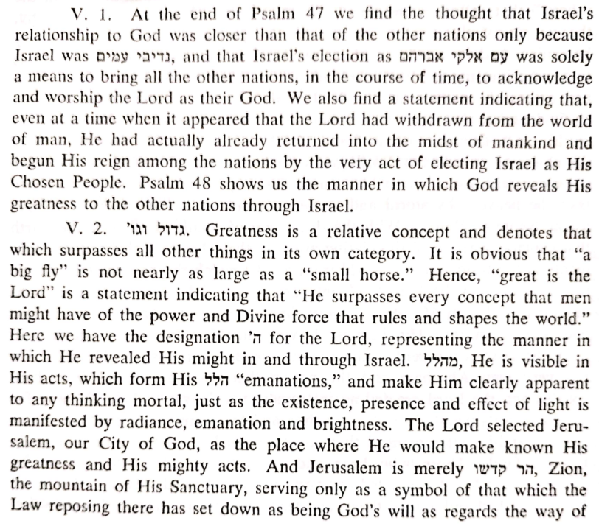  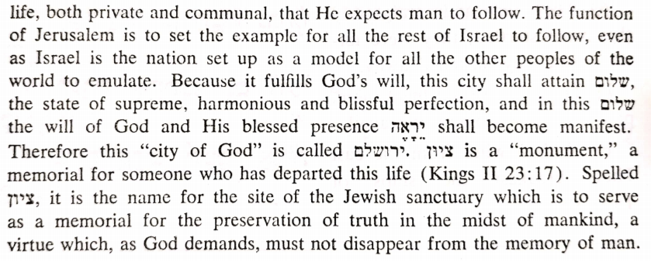 | 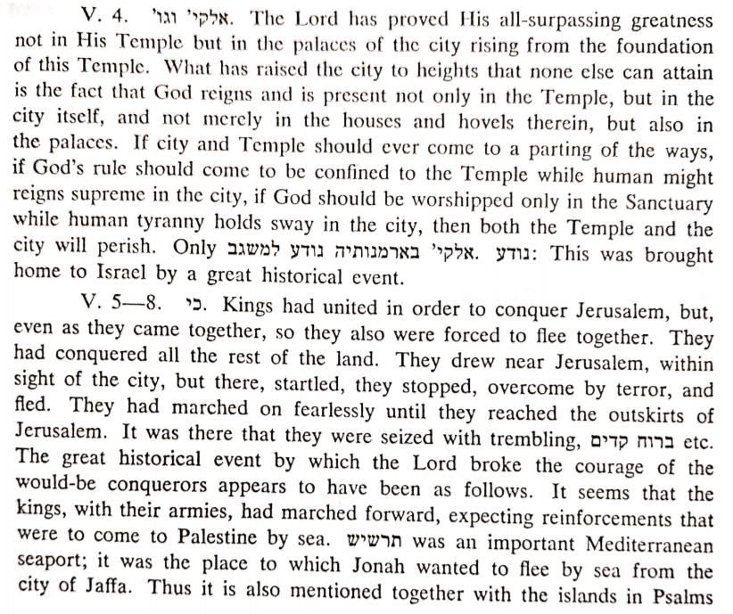  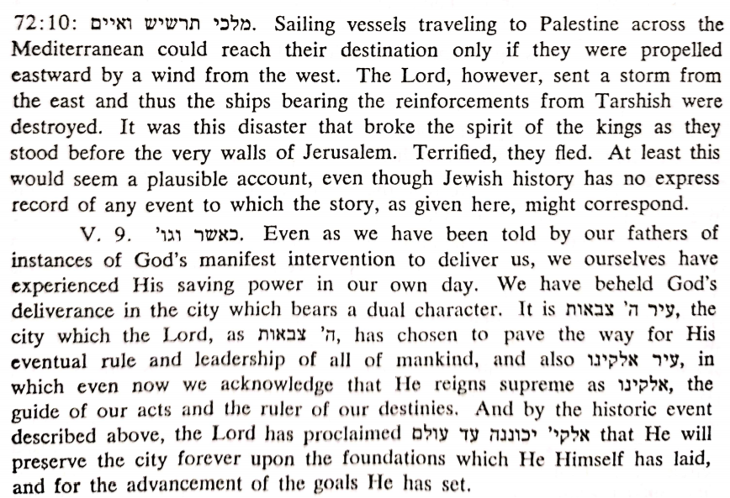
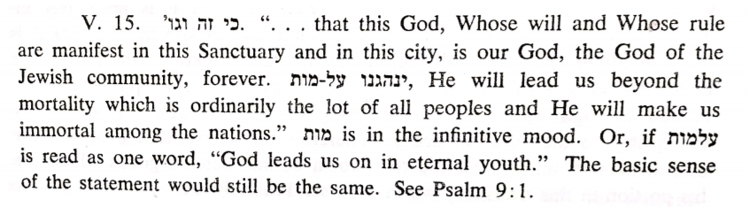 | Tehillim 9  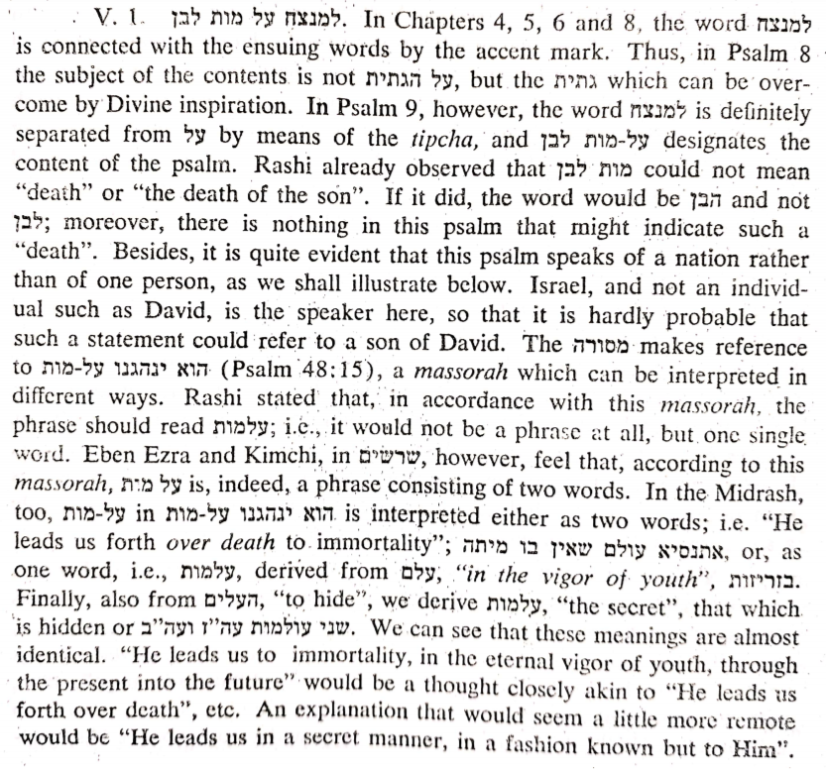

אלשיך
(ט) כאשר שמענו כן ראינו וכו'. הנה נא ידענו כמבואר אצלנו במקומות רבים, כי בית ראשון נבנה בזכות אברהם, והשני בזכות יצחק. ועל כן על היות הראשון בבחינת חסד ורחמים, היה מתייחס אל בית ה' הוא שם ההויה ישתבח לעד, אך השני אשר היה בזכות יצחק היה על בחינת דין, ועל כן חסרו ממנו חמשה דברים כנודע (יומא כא ב). עוד ידענו מרבותינו ז"ל כי ראותנו התקיים הצרות ששמענו מפי הנביאים הוא פתח תקוה להתקיים כל הטובות, כי על כן בראות חברי ר' עקיבא שועלים הילכו על הר ציון בכו ור' עקיבא היה מצחק, אמרו לו אנו בוכים ואתה מצחק, אמר להם ממה שאתם בוכים אני מצחק, כי כאשר נתקיימה נבואת הרעה תתקיים הטובה (מכות כד ב):
ונבא על הענין, והוא כי אומרים כנסת ישראל ההולכים בגלויות, הנה אשר החרבת עירך והיכלך, ידענו כי לא מגועל נפשך בהן עשית, כי הלא ידענו כי אחר שכאשר שמענו התראות וייעודי צרות מפי נביאינו כענין (ירמיה כו יח) ציון שדה תחרש, וכל יתר הדברים הרעים שבירמיה וביתר נביאים, כן ראינו בין בעיר ה' צבאות הוא בחורבן בית ראשון שהיה מתייחס אל שם זה, בין בעיר אלקינו הוא בחורבן בית שני אשר היתה מתייחסת אל שם אלקים, בזה אנו בטוחים כי גם מה ששמענו מהטובה יתקיים, כי אלקים יכוננה עד עולם סלה, כדברי הנביאים כי נחם ה' ציון וכו' (ישעיה נא ג) וכיוצא אין מספר:
(י) והן אמת כי מה שדמינו וחשבנו אלקים בתחלה הוא...לא יהיה זה לך להעדר כבוד אף בעיני הגוים חלילה, מה ששלחת אש בציון ותחריבה, כי אדרבה (יא) כשמך אלקים מדת הדין שהפלגת לעשות דין ורוגז בה כן תהלתך על קצוי ארץ, והוא אומרם כי בזה צדק מלאה ימינך, כי בעשותך דין ורוגז בציון נחשב לך לצדקה, כי בזה פדית עמך והוא תהלתך באמת. והוא מאמרנו על פסוק ואמרו כל הגוים על מה עשה ה' ככה לארץ הזאת מה חרי האף כו' (דברים כט), שהוא כי יאמרו אם העם חטאו הארץ הזאת מה חטאה, וזהו על מה עשה ה' ככה לארץ הזאת כו', ואמרו אין זה רק אשר עזבו כו' (שם) ולכן לקתה הארץ והיה הריוח ש"וישליכם אל ארץ אחרת כיום הזה" (שם), מה שאין כן אם לא לקתה הארץ שלא היתה ההשלכה מספקת כי אם השמדם עדי עד. הנה כי גם הגוים יכירו הדבר ויהללוך על זה:
...(יג) סבו ציון והקיפוה כו'. אמרו בני קרח ברוח קדשם, הנה תראו מעתה אשר ייטיב ה' לעתיד עמנו, כי הנה סבו ציון כו' והוא כי הנה בבנין בית המקדש שהיה בזמן בני קרח בבית ראשון, על דרך נס היה יישוב ציון, כי שיעור עמה וארמונותיה לפי הטבע היה צריך אלף פעמים שיעור רוחב ואורך העיר על אשר היתה. וזהו אומרו סבו ציון פעם אחת, והקיפוה פעם שנית, כדי שתהיו חזקים בדעת שיעורה. ואחר כן ספרו מספר מגדליה כמה הם, ואחר כך (יד) שיתו לבכם לחילה הוא חיל העם שבתוכה כי רב מאד מהכיל אותם שיעור העיר ההיא, וכן פסגו ארמנותיה כי זולת מגדליה יש ארמונות לשבת בהן חילי עמה. והנה לפי שיעור אורך ורוחב העיר הלואי יהיה מקום למספר מגדליה, ונמצא כי הארמונות הם כמרוממים באויר העיר, כי לפי הטבע אין העיר מחזקת אותם, וזהו פסגו ארמנותיה. והוא ענין (אבות ה ז) ולא אמר אדם לחבירו צר לי המקום כו', כי שלא בטבע היה יישוב ירושלים כרבותינו ז"ל. ועל כן אמר כי מאשר היה בבית הזה הוא הוראה מקל וחומר על העתיד בבית השלישי, וזהו למען תספרו לדור אחרון שיהיה לישראל אמונה אומן ומבטח על העתיד, (טו) כי זה אלקים העושה פלא עתה הוא אלקינו עולם ועד להפליא גם כן לעתיד מעין זה:
ומזה יצא לנו בטחון שהוא ינהגנו על מות. כי כאשר בבית הראשון ובשני היה יתברך מראה לנו שפע טובו בירושלם, היא הוראה שכן ירבה וכן יפרוץ לעתיד, גם שביני וביני בחורבן נבלעה וצר המקום, עם כל זה יחזור ויתרחב לעתיד בלי שיעור, כך הוא ינהגנו על דבר המות. כי גם שנמות ונפשנו יוצאה, גדול יהיה כבוד הנפש בגוף אחר מות בזמן התחיה, מאשר היתה באמנה אתנו הנפש טרם מותנו, כי מזה נקח לבטחון אושר התחיה. כי אשר גזר מות עלינו אינו שפועל בנו ענין נקמה חלילה, כי אם כאשר שב ורפא לציון ובנותיה כן יעשה עמנו. כי זה יבחן בדורו של משיח, בראות כי בתחילה היתה ציון רחבה וצמקה ובימות המשיח חוזרת להתרחב, כמה דאת אמרת (ישעיה נד ב) הרחיבי מקום אהלך כו', אז יאמרו אין זה כי אם שבהיות ה' בקרבה היתה מחזקת הרבה מחמת הרוחניות, ככתוב אצלנו על פסוק (תהלים קכב ד) ששם עלו שבטים כו', ובהסתלק הקדושה חסר זה ממנה, כי אין קדושה להחזיק מועט את המרובה. והוא כמי שהיתה נפשו בו ובצאתה ממנו מתייבש. ואחרי כן בימות המשיח חוזר הוא יתברך להיות בה כנשמה בגוף, היא חוזרת להחזיק מרובה. והנה ציון ידוע כי היא חביבה תמיד לפניו יתברך ולא מאשר געל בה מחמתה נסתלק ממנה, כן תהיה התחיה אמונה אומן בדור אחרון הוא של משיח. כי האמר שקרה לנו בציון היא שהיתה נפש בה ותרחב והוסרה ממנה ובאחרונה שבה, כן בנו אם הוסרה נפשנו ממנו תשוב, ונחיה, כי לא משנאה היה, רק כאשר לארץ שהוא דרך הנהגה לפי העת, כן הוא ינהגנו על מות כמדובר:

